

人力资源管理系统
项目计划

编 撰 人：三组全体组员
审 核 人：孙腾飞
批 准 人：孙腾飞
批准日期：2019-05-16
保密级别：机密
文档版本：0.0.1

北京中软国际信息技术有限公司

版本历史
日期 | 版本 | 说明 | 作者
2019-05-16 | 0.0.1 | 项目计划 | 孙腾飞

目录
1. 引言 3
1.1. 编制目的 3
1.2. 适用范围 3
1.3. 术语定义 3
2. 项目概况 4
2.1. 项目背景 4
2.2. 项目范围 4
3. 项目目标 4
3.1. 业务目标 4
3.2. 管理目标 4
3.3. 技术目标 5
4. 组织结构 5
4.1. 组织结构图 5
4.1.1. 项目组成员 6
5. 任务安排 6
5.1. 项目进度计划 6
6. 从属计划 7
6.1. 沟通计划 7
6.2. 风险管理计划 8
6.3. 基础架构和支撑平台 9
6.4. 资料管理计划 9
6.5. 评审计划 10
6.6. 项目辅助管理工具 10
6.7. 项目开发环境 11
6.8. 产品发布计划 12
7. 项目管理制度 12
7.1. 作息制度 12
7.2. 请假制度 13
7.3. 绩效考核制度 13

引言

编制目的
此项目开发计划书的编写主要是为了给中软国际（CSI员工之家）做主要的整合和规划，在开发过程中起到引导作用，保证项目团队按时保质地完成项目目标，便于项目开发团队成员更好地了解项目情况，使项目顺利完成。

适用范围

此项目开发计划书适用于项目开发团队成员。

术语定义
HRM: 人力资源管理
HRIS: 人力资源信息系统
MBO: 目标管理
PS: 计划开始日期
PF: 计划完成日期
AS: 实际开始日期
AF: 实际完成日期
DU: 工期
DD: 数据日期
QA: 质量保障
QC: 质量控制
SV: 进度偏差
TQM: 全面质量管理

项目概况

项目背景
中软国际有限公司作为国内大型综合性软件与信息服务企业，拥有六万多名员工。在如此庞大数量员工之下，员工管理问题便成为重要的技术问题。

项目范围
包括对员工信息的增删查改操作，各部门信息的管理。

项目目标
该项目应实现以下目标：
实现对各个部门员工信息的管理；
对各个部门信息的管理；
对访问系统的用户进行登陆验证并进行记录；
实现基本用户可上传和下载文件；
实现用户页显示公告信息；

业务目标
产品用户：更多的外部人员以及公司员工可以及时查看公布信息；
内部用户：能更好的管理公司内部的信息，吸引更多的用户；

管理目标
进度控制目标：在团队稳定开发，没有人员缺损的情况下，在一个月以内完成该项目；
成本控制目标：整体成本目标应在3W以内
产品质量目标：产品应时间对用户、部门、部门员工信息的基本的添、删、改、查的功能，以及对登陆用户或创建新用户的信息管理；

技术目标
可复用的业务构件和技术组件期望：
软件：eclipse，Mysql等编程软件；
项目最终形成的可复用业务构件的期望：根据最终的项目产物来决定；
技术储备人才培养期望：通过此项目，了解项目管理的要求以及各个方面的准则；在技术上熟练对系统界面设计、数据库保护，两者的连接；

组织结构

组织结构图

PD
客户
销售人员
ＰＭ
开发人员
测试人员

图 1 组织结构图示例

表格 1 内部角色职责说明
角色 | 职责 | 技能要求
PM | 负责整体计划的制定和监督执行，确保项目目标的完成 | 熟悉项目管理过程，并具备相当的管理能力和沟通能力
需求调研人员 | 负责需求调研 | 对业务相对了解，有丰富的需求调研经验
开发工程师 | 负责系统的详细设计和开发 | 具备UML、OO等设计能力和开发能力
测试人员 | 负责系统的测试 | 熟悉测试工具和测试技巧

项目组成员
表格 2 项目组成员联系方式
姓名 | 角色 | 手机 | 电子邮件
孙腾飞 | PM | 17725171416 | 2622617988@qq.com
张渊博 | 需求调研人员 | 15213539408 | 649039082@qq.com
陈治星 | 开发工程师 | 17708397225 | 1667223288@qq.com
吴若 | 开发工程师 | 15123686670 | 1535718065@qq.com
殷豪 | 开发工程师 | 13512329570 | 2906443791@qq.com
高飞 | 测试人员 | 15823839810 | 1317227747@qq.com
孙永康 | 测试人员 | 18712645935 | 2749076415@qq.com

任务安排

项目进度计划

任务名称 | 任务描述 | 开始时间 | 结束时间 | 负责人
立项和计划 | 全组人员由组长分配各自的立项和计划中的细节并将各自的模块发送给组长 | 2019年5月16号 | 2019年5月17号 | 全体组员
需求规格说明书 | 全组人员由组长分配需求规格说明书中的细节并将各自模块发送给组长 | 2019年5月17 | 2019年5月18号 | 全组人员
登录界面 | 验证登录，成功后跳转到主界面，登录失败跳转到登录失败界面 | 2019年5月19日 | 2019年5月31 | 孙腾飞
登录后的主界面 | 实现主界面和对后台数据进行逻辑处理前台展示数据 | 2019年5月19日 | 2019年5月31 | 孙腾飞
用户管理-  用户查询  用户添加 | 用户查询界面和用户添加界面以及  对后台数据进行逻辑处理前台展示数据 | 2019年5月19日 | 2019年5月31 | 高飞
部门管理-  部门查询界面，部门添加界面 | 部门的信息查改 | 2019年5月19日 | 2019年5月31 | 孙永康
部门管理的后台编写 | 对后台数据进行逻辑处理前台展示数据 | 2019年5月19日 | 2019年5月31 | 孙腾飞
职位管理-  职位查询界面，添加职位界面 | 职位查询界面，添加职位界面 | 2019年5月19日 | 2019年5月31 | 吴若
职位管理的后台编写 | 对后台数据进行逻辑处理前台展示数据 | 2019年5月19日 | 2019年5月31 | 孙腾飞
公告管理 | 公告管理的界面和对后台数据进行逻辑处理前台展示数据 | 2019年5月19日 | 2019年5月31 | 张渊博
员工管理-  员工添加 | 实现员工添加的界面和对后台数据进行逻辑处理前台展示数据 | 2019年5月19日 | 2019年5月31 | 殷豪
员工管理-  员工查询 | 员工查询界面和对后台数据进行逻辑处理前台展示数据 | 2019年5月19日 | 2019年5月31 | 陈治星
数据库设计和数据字典 | 数据库设计和数据字典设计 | 2019年5月19日 | 2019年5月31 | 孙腾飞
测试 | 人员编写的代码进行整理合并后测试 | 2019年5月23 | 2019年5月31号 | 全组人员

从属计划

沟通计划
[说明与项目组内部以及外部的沟通计划。 对于每个外部组织，应确定联系人姓名。]
表格 3 沟通计划示例
沟通类型 | 沟通内容 | 方式 | 频次 | 沟通对象
个人工作汇报 | 汇报任务完成情况和存在的问题 | 例会 | 每天 | 每个小组成员
项目周报 | 汇报项目进展情况和存在的问题和识别的说风险 | 邮件+附件 | 每周一 | 项目组成员  抄送部门PMO
通知 | 任命通知、会议通知、基线的建立通知、产品发布通知等 | 例会 | 按进度计划 | 通知小组接收人
电子文档传递 | 管理类和工程类文档的发布，应说明文档在配置库中的位置和版本 | 邮件+配置管理库 | 按进度计划 | 项目组成员
评审会 | 各类技术评审和管理评审 | 根据评审计划安排 | 根据评审计划安排 | 评审委员会
会议纪要 | 例会、沟通会、阶段汇报会的纪要 | 邮件 | 会议结束当天 | 会议参与人

风险管理计划
表格 4 风险管理计划示例
基本分类 | 详细分类 | 具体分类 | 识别时机 | 基本处理策略
管理风险 | 需求风险 | 1、没有需求验收标准。2、快速变化的需求3、需求蔓延，客户和用户可能不断提出需求导致蔓延。4、缺少需求风险承担者。 | 根据项目的生命周期来识别需求风险 | 严格审查明确需求、增加预定义范围大小、明确需求风险承担者
管理风险 | 预算风险 | 项目预算估计不充分，导致项目执行出现超预算； | 项目执行中后期 | 对预算执行主体的财务收支活动进行监督、调整
管理风险 | 人力风险 | 项目人员流失（例如长期出差或者目前方向与其发展方向不匹配导致）风险，尤其是掌握项目关键技术的人员流失风险； | 重点发生在各个里程碑点 | 对项目人员的要求要明确，做好人员流失的准备
技术风险 | 产品更新风险 | 当所做的项目已经跟随不了时代的发展，变得落后而导致淘汰 | 在项目完成后放入社会中 | 判断所做的项目能跟随时代脚步多少年，从而决定进行开发
技术风险 | 技术不达标风险 | 当所做项目的人员缺乏技术更新而不能实现根据需求完成的项目 | 根据项目的生命周期 | 派出人员进行培训，把自身技术提升。

基础架构和支撑平台
在 J2EE 框架下， Web 的开发方式有多种， 常见的有基于 EJB 架构、 基于 JSP+JavaBean+Servlet 架构、基于 SSH 架构等。 EJB 虽说有很好的伸缩性， 但非常复杂， 规格说明复杂， 代码复杂， 维护也困难。 基JSP+JavaBean+Servlet 架构这种模式虽实现了最基本的Model-View-Controller (MVC) 分层， 但这种结构仍然存 在 问 题： 如 JSP 页面中需要使用符号嵌入很多的Java 代码， 造成页面结构混乱； Servlet 和 JavaBean 负责了大量的跳转和运算工作， 耦合紧密， 程序复用度低等。SSH 框架则实现了视图控制器与模型的彻底分离。 在这种模型中， Struts 框架只专注于表示层的开发， 而 Spring 担当了模型的角色， Hibernate 则提供对数据库的持 久化服务， 充分发挥三者在各层中的优
势， 降低系统的耦合， 成为开发 Web 应用的主流。

资料管理计划

表格 5 资料管理计划示例
类型 | 对象 | 负责人 | 管理方式
纸质文档 | 签字类（需求、签收单、验收材料等） | 殷豪 | 文件夹管理
 | 非签字类（重要会议纪要/备忘录、周报等） | 陈治星 | 文件夹管理
非配置项 | 需求类电子沟通记录及参考资料 | 张渊博 | 纳入配置库存储
 | 进度类电子沟通记录（会议纪要/备忘录、周报等） | 吴若 | 纳入配置库存储
配置项 | 各类配置项 | 孙腾飞  高飞  孙永康 | 纳入配置库存储；  纳入配置管理；  基线配置项纳入基线管理

评审计划
表格 6 评审计划
评审对象 | 评审方式 | 评审组成员
项目计划 | 审查 | 组长：孙腾飞  组员：殷豪、吴若、陈治星
需求规格说明书 | 审查 | 组长：高飞  组员：孙腾飞、张渊博、孙永康
概要设计说明书 | 审查 | 组长：吴若  组员：高飞、陈治星、张渊博

项目辅助管理工具

表格 7 项目辅助管理工具规划示例
工具名称 | URL | 是否单独建设？ | 管理员
缺陷管理系统 | http://192.168.0.220/ | No | 孙腾飞
配置管理系统 | http://192.168.0.221/ | No | 张渊博

项目开发环境
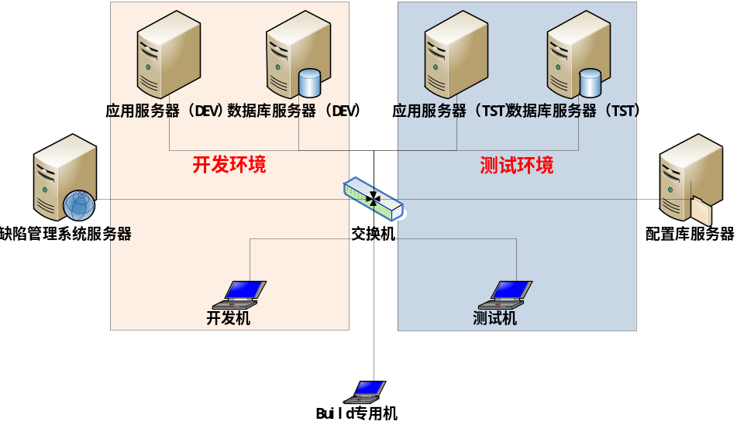
图 2 开发环境拓扑示例图
表格 8 硬件资源用途示例
设备用途 | 配置 | IP | 安装软件 | 部署应用
开发应用服务器 | CPU：双核  内存：  硬盘 | 192.168.30.1 | Windows 2003  IBM WAS ND6.1 | R1 FrameworkV4  构件一  构件二
开发数据库服务器 | CPU：双核  内存：  硬盘 | 192.168.30.2 | Windows 2003  IBM DB2 V8 | 无
测试应用服务器 | CPU：双核  内存：  硬盘 | 192.168.30.3 | Windows 2003  IBM WAS ND6.1 | R1 FrameworkV4  构件一  构件二
测试数据库服务器 | CPU：双核  内存：  硬盘 | 192.168.30.4 | Windows 2003  IBM DB2 V8 | 无

表格 9 软件资源配置示例
资源类型 | 软件名称 | 版本 | 用途
编程开发工具 | R1 Studio | V4 | 负责开发代码
文档编写工具 | Office | 2007 | 负责编制文档
图片处理工具 | GIMP | V2.6 | 负责图片处理
即时通讯工具 | QQ | . | 负责及时交流
Build工具 | Ant
应用服务器 | IBM WAS | 7.0 | 阿里云应用服务器centos7
数据库 | IBM DB2 | V8 | 用于构建系统的数据库

产品发布计划

表格 10 版本发布计划示例
版本名称 | 发布时间 | 版本内容
1.0 | 2019-05-20 | 包含功能用户管理.部门管理
2.0 | 2019-05-24 | 包含功能职位管理.员工管理
3.0 | 2019-05-26 | 包含所有公告管理.下载中心
- 2019-05-20用户管理内容应该包含：用户查询和添加用户功能
- 2019-05-24职位管理同时包含职位查询和添加职位两个方面，员工管理应该包含员工查询和添加员工的功能
- 2019-05-26下载中心包含文档查询和上传文档

项目管理制度

作息制度
上午上班：8:20-12:00
午休时间：12:00-14:20
下午上班时间：14:00-18:00

请假制度
有辅导员批准后交由项目经理批准

绩效考核制度
参见公司的绩效考核规定。

